**Прошивка судейской станции и Arduino IDE.**

1. **Скачать и установить необходимые программы и компоненты:**
2. Драйвера для USB-UART адаптера – установить, при необходимости

<https://www.silabs.com/products/development-tools/software/usb-to-uart-bridge-vcp-drivers>

1. Arduino IDE – распаковать в отдельную папку “arduino”

<https://www.arduino.cc/download_handler.php?f=/arduino-1.8.10-windows.zip>

1. необходимые для сборки проекта библиотеки – распаковать в папку “arduino\”. Все заменять, если спросит.

<https://github.com/realtim/mmb/blob/master/BTStation/libraries.zip>

1. Исходный код прошивки (просто скопировать со страницы и вставить в новый проект Arduino)

<https://github.com/realtim/mmb/blob/master/BTStation/BTStation.ino>

1. Программа под Windows для настройки/проверки станций (запускать RFID_Station_control_win\BC_Logger_control\bin\Debug\RFID_Station_control.exe)

<https://github.com/realtim/mmb/blob/master/BTStation/RFID_Station_control_win.rar>

1. **Подключение станции к компьютеру**
2. Снять крайнюю перемычку (ближе к середине платы) и повесить её на крайний пин (чтобы не потерять)

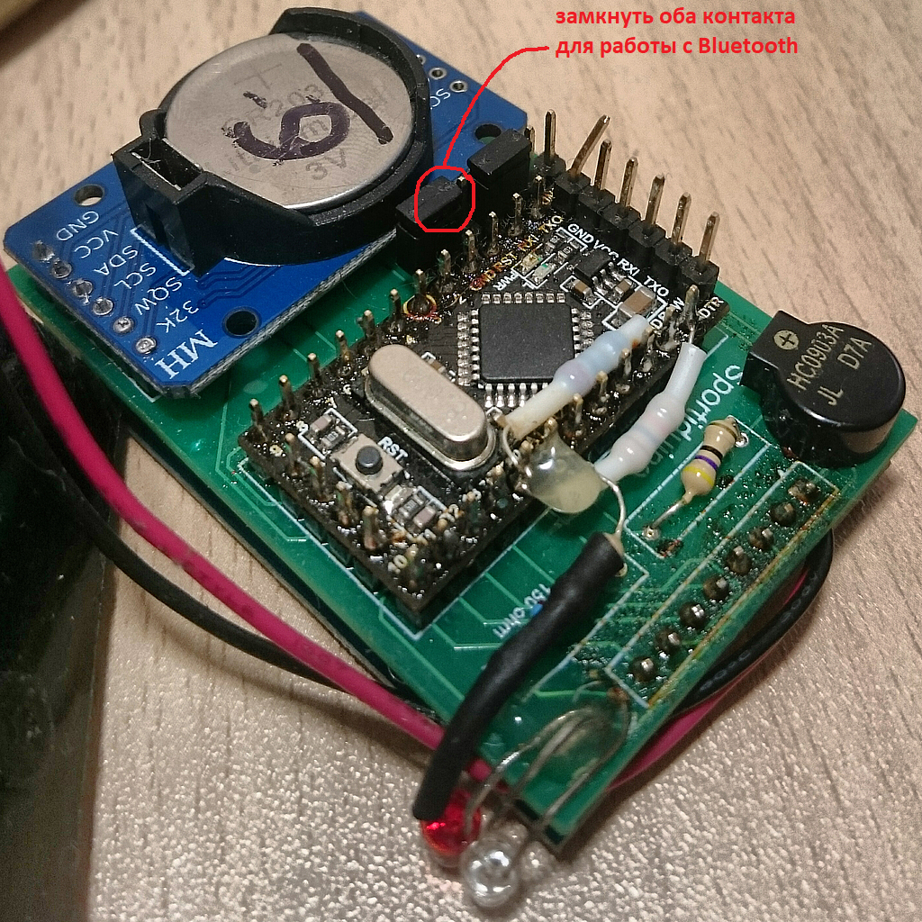

1. Соединить адаптер и станцию проводом

*Крайний пин GND на станции немного загнут намеренно – он не используется, но на него можно случайно одеть собранный кабель.*

Соединить контакты (ориентируйтесь на цвета проводов):

Станция - Адаптер

GND - GND

VCC - 3V3

RX - TX

TX - RX

DTR - DTR

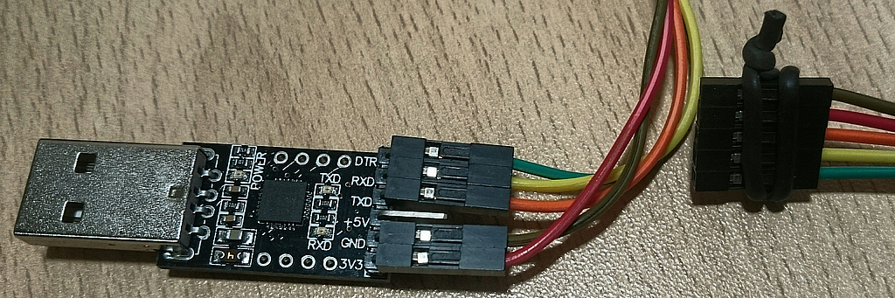

Перед вставлением адаптера в USB обязательно убедиться, что GND и VCC подключены правильно, иначе контроллер сгорит.

1. Вставить адаптер в USB. Если запросит драйвера – установить из п.1.1 .
2. Узнать номер COM-порта USB-UART адаптера

В свойствах системы

Control Panel\All Control Panel Items\System -> Device Manager -> Ports (COM, LPT) -> Silicon Labs CP210x USB to UART Bridge (COMx)

Запоминаем номер COM-порта.

1. **Настроить ArduinoIDE**
2. Запустить «arduino\arduino.exe»
3. Создать новый проект, вставить туда текст прошивки из п.1.4
4. Настроить целевой контроллер:

Выбрать Tools -> Board ->Arduino Pro or Pro Mini

Выбрать Tools -> Processor -> Atmega328P (3.3V, 8Mhz)

Выбрать Port -> COMx

Номер порта выбираем в соответствии с Device Manager.

Как вариант – посмотреть порты в «RFID_Station_control.exe» из п.1.5 .

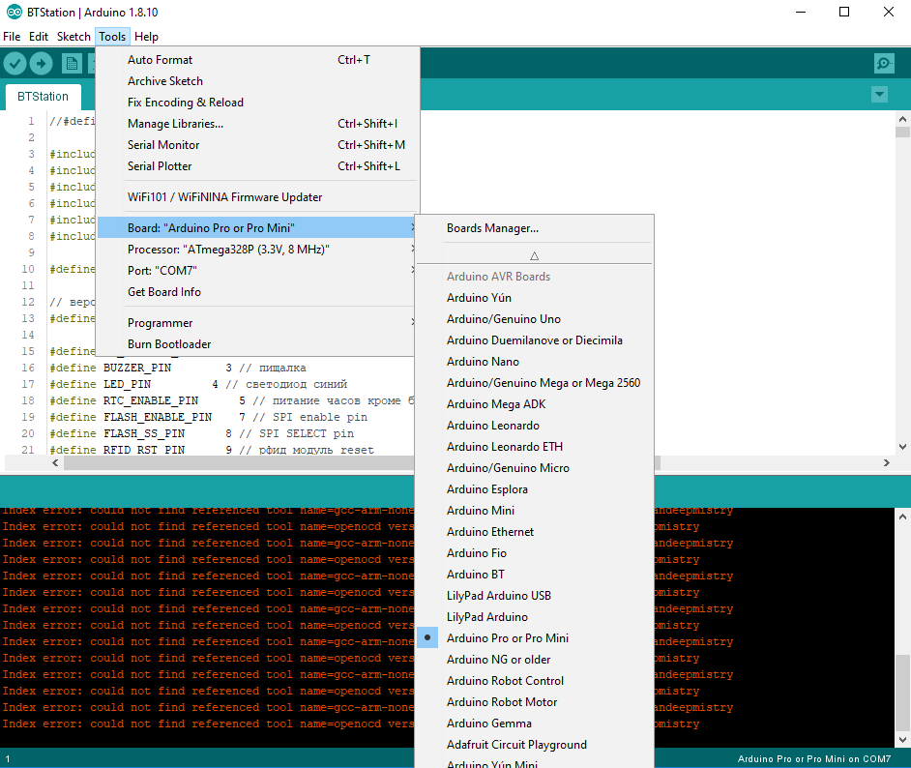

1. Запустить компиляцию и заливку прошивки Sketch -> Upload или кнопкой

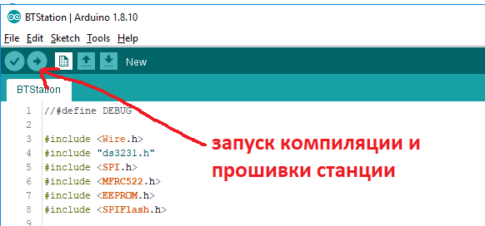

1. Пришивка компилируется примерно до 1 минуты, потом на адаптере загораются светодиоды RX/TX секунд на 10.

После успешной компиляции и заливки должен быть примерно такая картина:

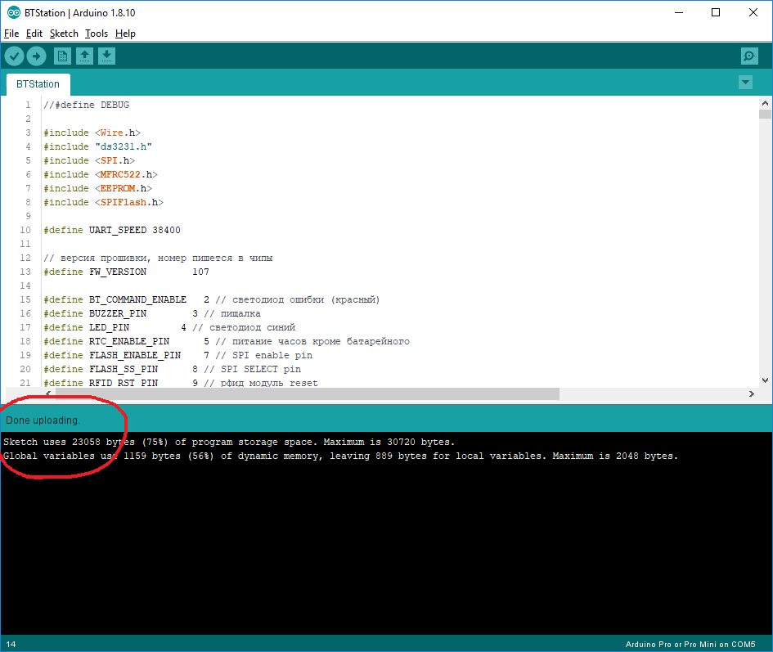

После успешной прошивки станция должна запищать ~1 секунду, как при включении.

1. Не отключая адаптер запустить «RFID_Station_control.exe» из п.1.5, выбрать порт, открыть и попробовать команды «Get status» и «Get config» - в текстовом окне справа должны появиться данные со станции.
2. Для работы со станцией через Bluetooth надо одеть перемычку обратно на 2 пина.